

**“Trabajo Grupal 02”**

**Tema:**

**¿Cómo podríamos combatir las heladas en las zonas alto andinas?**

**Integrantes**

* Fernandez Terrel, Erick Roy
* Cristobal Erquinio,José Luis
* Callupe Santisteban,Leidy Paula
* Aguilar Baldeon,Junior Cafu

**Curso**

Investigación e Innovación Tecnológica

**Docente**

Lazo Zuñiga, Andrea Lucyem

**Carrera**

Diseño de software e Integración de sistemas

**Sección**

C15-B

**MARCO TEÓRICO**

1. Heladas

Las heladas ocurren cuando la temperatura del aire que está cerca de la superficie del terreno disminuye a grados bajo cero, por un gran periodo de tiempo que puede superar las 8 horas.

Con relación al aspecto, las heladas se clasifican en blancas y negras:

Las heladas blancas se forman cuando el aire frío es húmedo, lo que provoca condensación en la masa de aire y causa la formación de hielo sobre la superficie de las plantas y en objetos expuestos libremente a la radiación nocturna. A diferencia de las heladas negras, estas se desarrollan cuando el aire del ambiente se encuentra extremadamente seco y por ello no se puede dar la condensación ni la formación de hielo en la superficie. Esto causa que los cultivos se dañen y presenten una coloración negruzca.

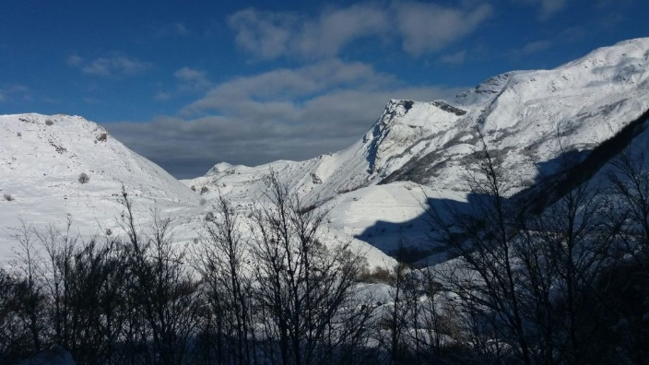

Imagen 1. Heladas Blancas

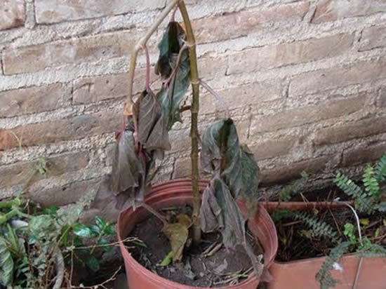

Imagen 2. Heladas Negras

1. Friaje

Es un fenómeno climático que se da cuando la temperatura baja de manera brusca y drásticamente, esta disminución de temperatura viene junto a unas fuertes ráfagas de viento. Este fenómeno es una de las consecuencias de la penetración de masas de aire polar que son emitidos desde el Atlántico, atravesando la cuenca del Plata, cuando recibe el aire frío desde las regiones templadas de Sudamérica.

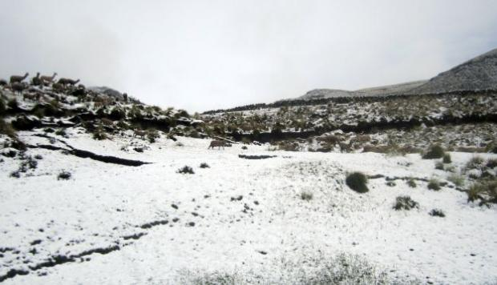

Imagen 3. Friaje

1. Flora

Es el conjunto que se determina por las especies vegetales que se encuentran en una determinada región geográfica, estos se encuentran dentro de un determinado ecosistema. La flora hace referencia a la cantidad de especies, por lo contrario, a la vegetación que se centra en la manera en la que se distribuyen las especies y la importancia relativa que tienen cada una de ellas. Por lo tanto, la vegetación es la combinación de flora, clima y ciertos factores determinantes.

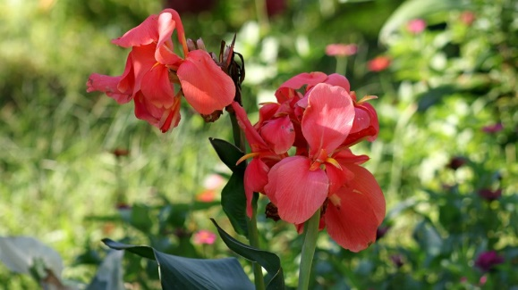

Imagen 4. Flora

1. Fauna

Es el conjunto que se determina por las especies de animales que habitan en una misma región. Esto depende de diferentes factores, tanto abióticos como bióticos. En estos sobresalen la lucha por ser la especie dominante o los depredadores que limitan el hábitat a ciertas especies. Los animales suelen ser sensibles cuando algún factor externo perturba su hábitat. Por lo que si existiera un cambio en la fauna significaría que el ecosistema presenta algún tipo de alteración de sus factores.

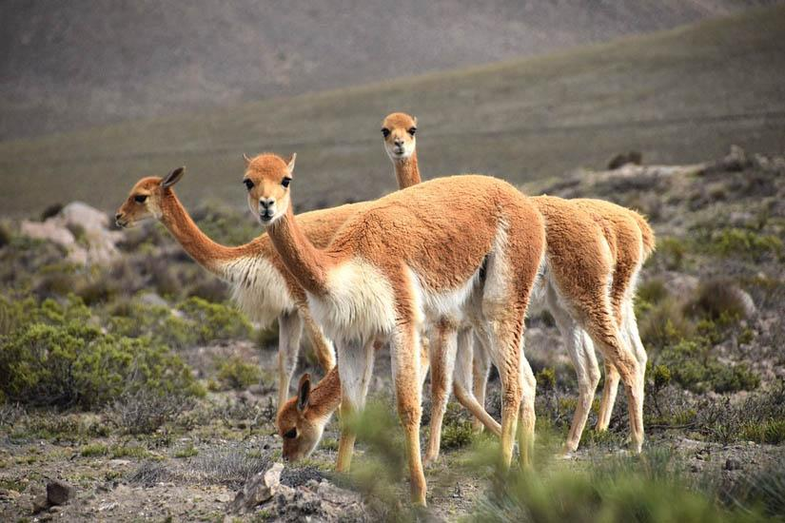

Imagen 5. Fauna

1. Neumonía

Es una infección que inflama los ambos pulmones, lo cual hace que se llenen de líquido o pus, esto puede provocar tos con flema o, fiebre y algunas dificultades al respirar. Esta enfermedad puede ser causada por diversos microrganismos, como bacterias y virus.

Los síntomas de la neumonía varían en intensidad y dependen de diferentes factores, como por ejemplo el tipo de virus que causó la infección, o la edad del paciente y sobre todo la salud en general. Los síntomas más comunes suelen ser similares a los de un resfrío o una gripe, pero duran mucho más tiempo de lo usual.

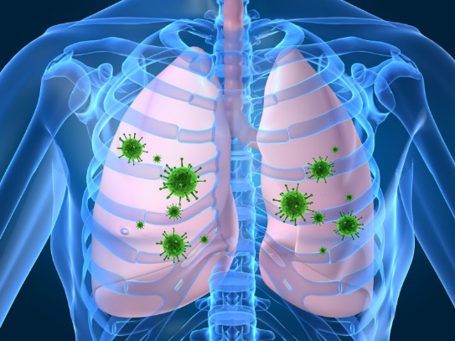

Imagen 6. Neumonía